Detekcija epilepsije na osnovu EEG signala

Seminarski rad iz predmeta Biomedicinski signali i sistemi

Amila Borančič, 17934/1705

Mahira Buturović, 17760/1708 Sarajevo, DATUM

# Sadržaj

Uvod *- kratko o sadržaju rada*

Poglavlje 1 - Epilepsija i EEG

Epilepsija kao neurološki poremećaj *- generalno o epilepsiji, njenim uzrocima i oblicima, aka nasrat se dobro*

EEG *- kako eeg funkcioniše i šta se sve na osnovu njega može otkriti. Kako se inače otkriva epilepsija na osnovu eeg signala*

Poglavlje 2 - Machine Learning tehnike

Machine Learning za otkrivanje epileptičkih napada na osnovu EEG *- o klasifikaciji najviše*

SVM *- matematika ha hu kako ovo radi*

Dataset - *opisati dataset koji smo koristili i kako smo ga prečistili*

Poglavlje 3 - Implementacija i dobiveni rezultati

Implementacijski detalji - *rađeno je u R-u, dataset smo morale čistiti jer to i to, parametri SVM-a*

Rezultati dobiveni klasifikatorom - *prokomentarisati koliko je dobro svm odradio klasifikaciju aka odraditi one metrike sa MU*

3D prikaz EEG signala - *prikazati eeg nasumično odabrane zdrave osobe i nasumično odabrane osobe koja ima epilepsiju*

Zaključak

Reference

Popis slika

# Uvod

Epilepsija je neurološki poremećaj od kojeg boluje oko 50 miliona ljudi diljem svijeta. Smatra se četvrtim najčešćim neurološkim poremećajem, i svake godine oko 5 miliona ljudi dobije tu dijagnozu [1]. Glavna karakteristika epilepsije su tzv. *epileptički napadi.* Napadi mogu varirati u svojoj jačini, od toga da su toliko slabi da ih je teško i svrstati u grupu epileptičnih napada, do toga da su toliko jaki da se tijelo pacijenta vidno i veoma jako trza i grči. Epileptični napadi su često okarakterisani trzajima, gubitkom svijesti i osjetila, kao i poteškoće pri kretanju i govoru [2].

U sklopu ovog seminarskog rada se vrši upoznavanje sa EEG-om (skr. *elektroencefalografom*) mozga pacijenata koji pate od epilepsije, kao i od onih koji ne pate, te se vrši njihova usporedba.

U prvom poglavlju se daje detaljniji uvid u epilepsiju kao bolest, kao i kratki osvrt na EEG signale.

Drugo poglavlje je posvećeno uvodu u tehniku mašinskog učenja (*eng. Machine learning*) koja će se koristiti za detekciju epileptičkih napada. Date su informacije o korištenom *datasetu*, kako je on pripremljen za obradu, te je objašnjen SVM (*eng. Support Vector Machine*) kao jedan od pouzdanijih klasifikatora u polju mašinskog učenja.

Treće poglavlje služi za prezentaciju i diskusiju dobivenih rezultata.

# Poglavlje 1

## Epilepsija

Epilepsija je poremećaj koji spada u veoma česta neurološka oboljenja. Prisutan je i kod domaćih životinja (najviše pasa i mačaka), ne samo kod ljudi [3]. Epilepsija nije zarazna bolest. Ona se može naslijediti i takav oblik epilepsije se naziva *prava* ili *idiopatska* epilepsija, i može se steći kao posljedica tumora ili povrede mozga, i takav oblik epilepsije se naziva *sekundarna* ili *simptomska* epilepsija [4].

Epilepsiju karakterišu epizode zvane epileptički napadi, koji se manifestuju kada je pacijent koji pati od epilepsije pod velikim stresom, od pretjerane konzumacije alkohola, pa čak i neki blaži vanjski uticaji kao recimo svjetlo koje titra. Napadi variraju od osobe do osobe u svojoj jačini i simptomima koje ispoljavaju, ali neki od najčešćih su:

* jako grčenje mišića
* gubljenje sposobnosti govora
* oslabljena čula
* mentalne poteškoće
* gubljenje sposobnosti kretanja [5].

Tokom epileptičkog napada, abnormalno visoka električna aktivnost je prisutna u mozgu. U ovisnosti od toga u kojoj regiji mozga se električna aktivnost dešava, razlikuju se sljedeći oblici napada:

* fokalni - jedna polovica mozga - jedna hemisfera, veliki, srednji ili mali mozak
* generalizirani - obje hemisfere mozga [6].

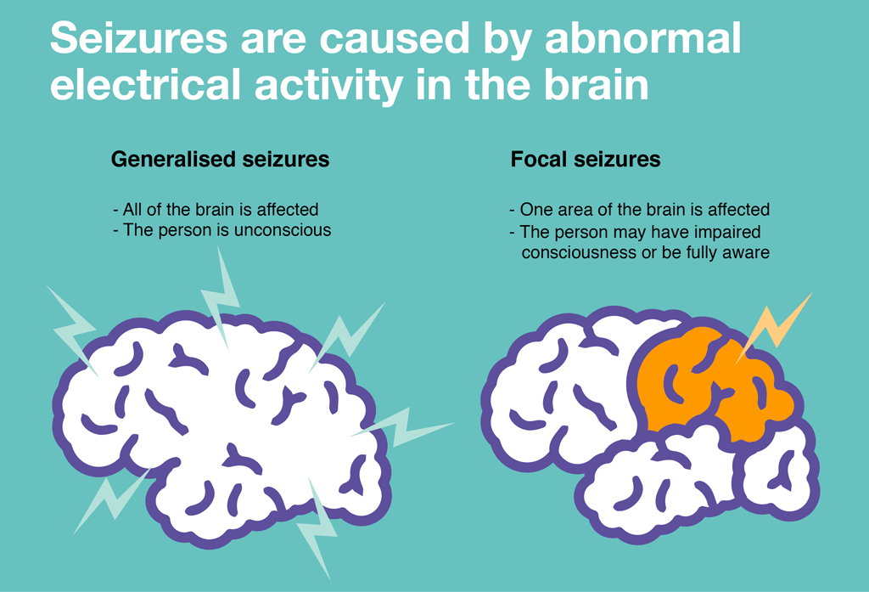

Slika 1. Fokalni i generalizirani napadi, preuzeto sa   
<https://www.youngepilepsy.org.uk/guide-for-schools/epileptic-seizures/seizure-types/>

Normalna električna aktivnost u mozgu nije sinhrona. Neuroni ne rade kao jedna jedinica, nego svaki za sebe. U epileptičkim napadima, određena količina neurona počne da ispoljava abnormalno jaku električnu aktivnost, i to sinhrono, odnosno istovremeno. Fizički, ova električna aktivnost se manifestuje kao trzanje, grčenje mišića ili kao gubitak svijesti, što su zapravo i ranije navedeni simptomi napada. Pored toga, pacijent može početi umišljati da osjeti čudne mirisove, da čuje zvukove koji nisu tu ili slično. Simptomi napada ovise od toga u kojoj regiji mozga su se neuroni aktivirali [7].

Srećom, epilepsija je bolest koja se može veoma efikasno tretirati lijekovima. Nije izlječiva, međutim moguće ju je držati pod kontrolom redovnim uzimanjem antiepileptika, što je dobra vijest za pacijente [8].

## EEG (elektroencefalogram)

EEG (*elektroencefalogram*) je grafički prikaz električne aktivnosti mozga. Pacijentu se na glavu postave tzv. *scalp* elektrode, te se signal mjeri kao razlika potencijala između dvije postavljene elektrode. EEG ima ogroman historijski značaj zato što je pravilna analiza EEG signala u stanju da otkrije mnoge anomalije i oboljenja na mozgu, od kojih su samo neki:

* oštećenje mozga nakon traume glave
* nadzor anestezije
* testiranje lijekova na moždanu aktivnost
* lokalizacija i otkrivanje epileptičkih napada
* istraživanje mnogih mentalnih poremećaja [9].

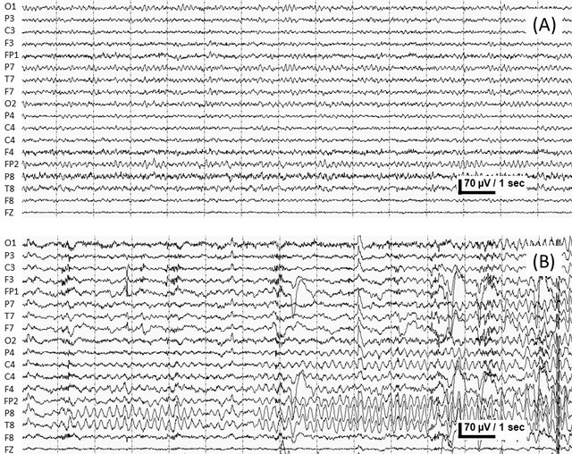

Slika 2. Prikaz normalnog EEG signala i signala epileptičkog napada. Preuzeto sa: <https://www.researchgate.net/publication/324720694_EEG_monitoring_based_on_automatic_detection_of_seizures_and_repetitive_discharges/figures?lo=1>

Na slici 2 je prikazan primjer EEG signala. Na gornjem dijelu slike se nalazi EEG osobe sa normalnom moždanom aktivnošću, dok je donji dio EEG signal osobe tokom epileptičkog napada. Kao što je i za očekivati na osnovu dosada izloženog, EEG pacijenta tokom napada prikazuje drastičnu promjenu EEG signala. Na samom kraju snimanja, pacijentov EEG signal je podivljao, što ukazuje na to da je napad tada dosegao svoj vrhunac.

# Reference

[1] Epilepsija kao neurološki poremećaj, World Health Organization:

<https://www.who.int/news-room/fact-sheets/detail/epilepsy#:~:text=The%20estimated%20proportion%20of%20the,diagnosed%20with%20epilepsy%20each%20year.> [Posljednji pristup: 09.06.2020.]

[2] Epileptički napadi, Wikipedia:

<https://hr.wikipedia.org/wiki/Epilepsija> [Posljednji pristup: 09.06.2020.]

[3, 4] T. Božić, D. Gvozdić, M. Kovačević-Filipović, I. B. Jovanović, J. Stevanović, S. Nikolić, D. Kirovski, M. Jerkić, A. Radovanović. A. Epštajn, N. Andrić, M. Robić, Z. Faixova, Š. Faix, Z. Ivanović, D. Trailoviš, Ž. Maličević, "Patološka fiziologija domaćih životinja", Univerzitet u Beogradu, Beograd 2012.

[5] Simptomi napada:

<https://en.wikipedia.org/wiki/Epilepsy> [Posljednji pristup: 09.06.2020.]

[6] Podjele napada:

<https://en.wikipedia.org/wiki/Epileptic_seizure> [Posljednji pristup: 09.06.2020.]

[7] Kako epileptički napad izgleda

<https://www.youtube.com/watch?v=uwB8AZ2vK1g> [Posljednji pristup: 09.06.2020.]

[8] Da li je epilepsija izlječiva:

<https://www.healthline.com/health/epilepsy#:~:text=There's%20no%20cure%20for%20epilepsy,with%20medications%20and%20other%20strategies.> [Posljednji pristup: 09.06.2020.]

[9] D. Bošković, O. Lepara, "Biomedicinski signali i sistemi", Univerzitet Sarajevo, Sarejvo, 2018.

# Popis slika

Slika 1

Slika 2